فرم 1: گزارش فعالیت برنامه غربالگری / تشخیص و مداخله زودهنگام کم شنوایی نوزادان / دانشگاه علوم پزشکی اصفهان در فصل ......... سال .........

ردیف | نام بیمارستان | متولدین زنده بیمارستان طی فصل | نوزادان غربالگری شده با OAE  قبل از یک ماهگی | نوزادان غربالگری شده با OAE  بعد از یک ماهگی | نوزادان بانتیجه غربالگری گذر (با عامل خطر) | نوزادان بانتیجه غربالگری گذر(بدون عامل خطر) | نوزادان بانتیجه غربالگری ارجاع(با عامل خطر) | نوزادان بانتیجه غربالگری ارجاع (بدون عامل خطر) | نوزادان غربال شده با AABR | نوزادان بانتیجه غربالگری گذر (با عامل خطر) | نوزادان بانتیجه غربالگری گذر (بدون عامل خطر) | نوزادان بانتیجه غربالگری ارجاع  (با عامل خطر) | نوزادان بانتیجه غربالگری ارجاع (بدون عامل خطر) | نوزادان مراجعه‌کننده به مرحله تشخیص (قبل از 3 ماهگی) | تعداد کودکان مبتلا به کم شنوایی اثبات شده (قبل از 3 ماهگی) | تعداد کودکان مبتلا به کم شنوایی اثبات شده (پس از 3 ماهگی) | تعداد کودکان مبتلا به کم شنوایی اثبات شده یکطرفه | نوزادان تحت مراقبت های مداخله ای توانبخشی (قبل از 6 ماهگی) | نوزادان تحت مراقبت های مداخله ای توانبخشی (پس از 6 ماهگی)

راهنمای تکمیل و صحت سنجی فرم آماری:
- جمع تعداد تست OAE قبل از یک ماهگی و بعد از یک ماهگی باید با جمع نتایج تست OAE (ستون 6و7و8و9) همخوان باشد.
- تعداد نوزادان با نتیجه گذر با عامل خطر + نوزادان با نتیجه ارجاع با عامل خطر+ نوزادان با نتیجه ارجاع بدون عامل خطر باید با تعداد تست AABR همخوان باشد.
- جمع نتایج تست AABR (ستون 11و12و13و14) با تعداد تست AABR(ستون10) یکسان باشد.
(بطور میانگین 15 درصد نوزادان نیازمند انجام تست AABR خواهند بود و از این تعداد حدود 4 درصد نیازمند ارجاع به مرحله تشخیص هستند)
نوزادانی که نتیجه تست OAE وAABR آن ها گذر بوده ولی دارای عامل خطر می باشند نیازمند انجام تست تشخیصی در سن 12-9 ماهگی می باشند( حتما انجام تست به والدین توصیه گردد).
در حال حاضر 3 مرکز دولتی در شهرستان اصفهان برای انجام تست های تشخیص اعلام گردیده است که لیست آن در زیر آمده.
در صورت انجام تست های غربالگری شنوایی نوزاد در بیمارستان، نتیجه تست در صفحه 2 دفتر پایش مراقبت کودک قسمت غربالگری های کودک(شنوایی) ثبت گردد

مشخصات مراکز تشخیصی شهرستان اصفهان
( لطفا قبل از مراجعه جهت نوبت گیری با شماره های عنوان شده تماس گرفته شود )

- مرکز جامع صدیقه طاهره
آدرس: میدان جمهوری(دروازه تهران) - خیابان خرم مرکز توانبخشی و پزشکی صدیقه طاهره(س) - طبقه اول کلینیک شنوایی شناسی
شماره تماس: 03133377880- 09909511611
ساعات پاسخگویی: (8 صبح الی 13 بعدازظهر شنبه تا پنج شنبه)

- مرکز جامع تکامل کودکان (تا اطلاع ثانوی بدلیل نقص فنی انجام نمی شود )
آدرس: اصفهان- خیابان لاله شمالی - بلوار زینبیه - جنب حرم زینبیه - مرکز جامع تکامل اصفهان- طبقه اول کلینیک شنوایی شناسی
شماره تماس: 03135524550
ساعات پاسخگویی: (8 صبح الی 13 بعدازظهر شنبه تا پنج شنبه)

- دانشکده علوم توانبخشی
آدرس: اصفهان- سه راه حکیم نظامی- خیابان صفه- بعد از بیمارستان الزهرا درب دانشکده دندانپزشکی - دانشکده علوم توانبخشی- طبقه اول- کلینیک شنوایی شناسی
شماره تماس: 03137925070- 09909511611
ساعات پاسخگویی: (8 صبح الی 13 بعدازظهر شنبه تا پنج شنبه)
دفتر پایش مراقبت کودک

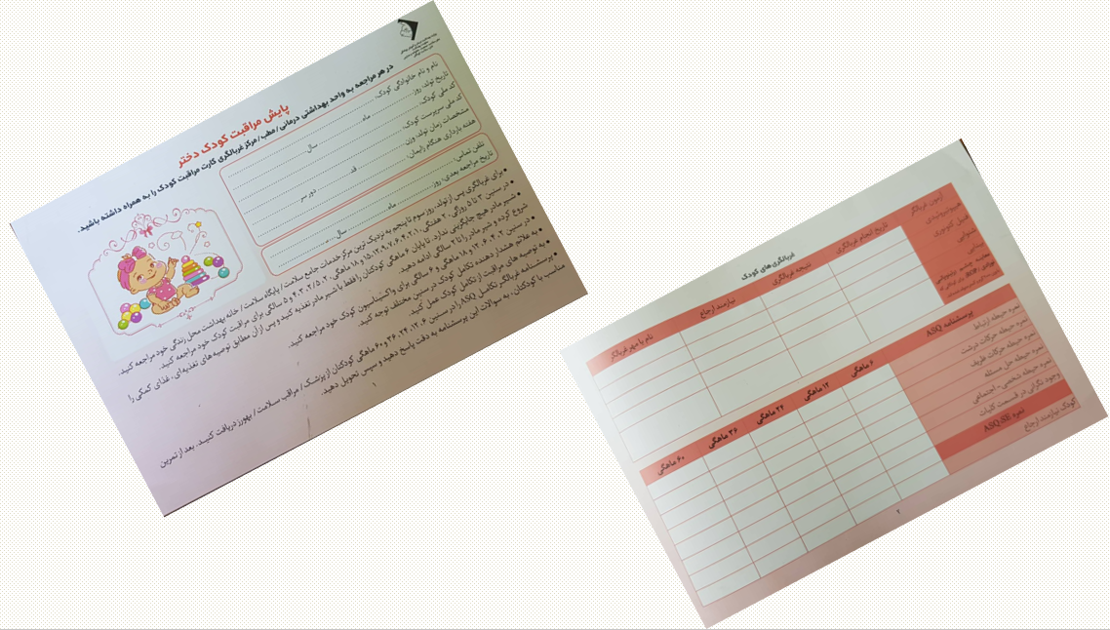
شنوایی
